Kémia Háziverseny Eredményei!

- Székely Csanád 7.a 88%
- Kovács Alex 7.c 84%
- Jurkinya Bence 7.a 81%
- Borszéki Anna 7.b
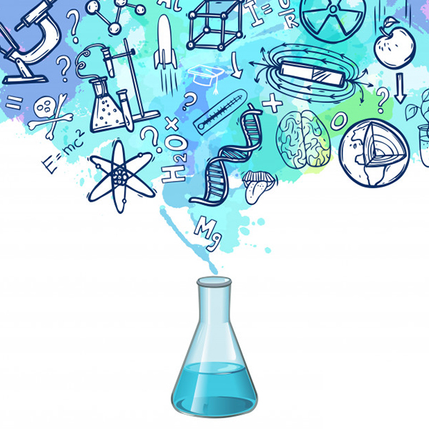
- Bazsó Anna 7.a
- Vasas Bendegúz 7.a
- Hankószky Márk 7.b
- Demeter Fruzsina 7.a
- Bánóczi Bori 7.a
- Balogh László 7.d
- Czene Botond 7.b
- Török Dominik 7.b
- Hankószky Milán 7.b
- Szabó Kelli 7.d
- Angyal Attila 7.d
- Korpás Krisztián 7.c
- Suszta Lara 7.a

Felkészítő tanár: Urbán-Boiskó Zsuzsanna
Gratulálunk minden résztvevönek!

